**GELDERLAND - Plaats = Ede (GLD) Concordia (Stellingmolen) 0**

Telefoonweg 34  
6712 GC Ede

* 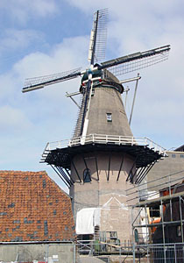Deze molen kwam in de plaats van een in 1865 afgebrande standerdmolen, gelegen aan de Muelsteeg, de tegenwoordige Molenstraat, ongeveer op de plaats waar nu het kruispunt is van de Molenstraat en de Telefoonweg.
* De molen had vroeger een olieslagwerk. Hiervan zijn recent diverse onderdelen en bouwsporen gevonden.
* Na eerst eigendom te zijn geweest van ene mevrouw Veldhuizen kwam in 1868 de molen in bezit van de familie V.d. Craats.
* De molen was tot medio 2000 nog in bezit van de fam. V.d. Craats die ook de andere Edese molen (de Keetmolen) en de Doesburgermolen, halverwege Ede en Lunteren in bezit had.
* In 1962 werd het wiekenkruis van de molen verwijderd.
* Tot de demontage van de romp in november 2003 stond de molen weg te kwijnen tussen hoge silogebouwen.
* In dat jaar begon een maalvaardige restauratie van de molen.
* Daarbij werd de originele stenen onderbouw verhoogd met 4,70 m.
* Ook de voormalige boerderij ernaast, die nabij het huidige centrum staan, zal de komende jaren weer in oude luister worden hersteld en blijven de voormalige maalderijgebouwen grotendeels behouden, zoals de situatie was anno 1937.
* Op de rest van het terrein komt woningbouw.
* Op 22 mei 2008 werd de maalvaardige molen officieel weer in bedrijf genomen